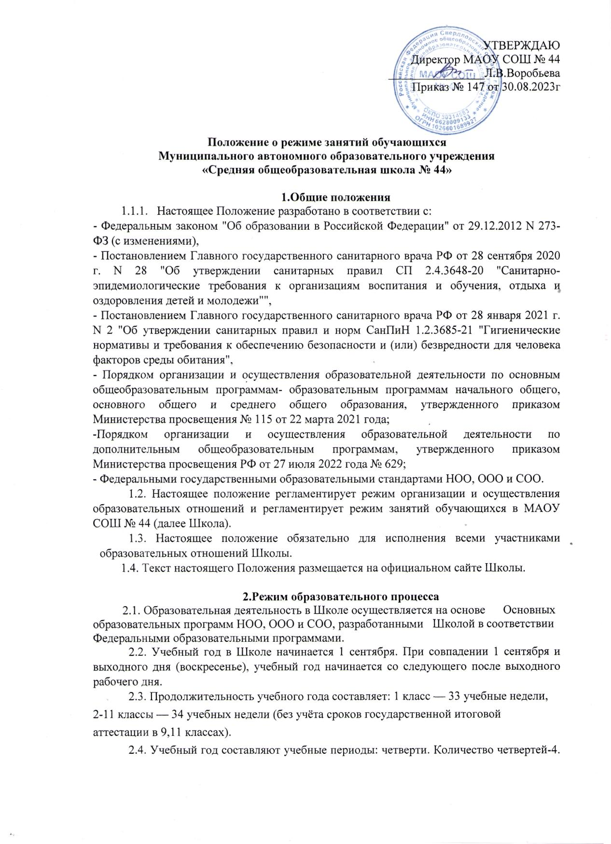
УТВЕРЖДАЮ
Директор МАОУ СОШ № 44
________________Л.В.Воробьева
Приказ № 147 от 30.08.2023г

Положение о режиме занятий обучающихся
Муниципального автономного образовательного учреждения
«Средняя общеобразовательная школа № 44»

1.Общие положения
    - Настоящее Положение разработано в соответствии с:
- Федеральным законом "Об образовании в Российской Федерации" от 29.12.2012 N 273-ФЗ (с изменениями),
- Постановлением Главного государственного санитарного врача РФ от 28 сентября 2020 г. N 28 "Об утверждении санитарных правил СП 2.4.3648-20 "Санитарно-эпидемиологические требования к организациям воспитания и обучения, отдыха и оздоровления детей и молодежи"",
- Постановлением Главного государственного санитарного врача РФ от 28 января 2021 г. N 2 "Об утверждении санитарных правил и норм СанПиН 1.2.3685-21 "Гигиенические нормативы и требования к обеспечению безопасности и (или) безвредности для человека факторов среды обитания",
- Порядком организации и осуществления образовательной деятельности по основным общеобразовательным программам- образовательным программам начального общего, основного общего и среднего общего образования, утвержденного приказом Министерства просвещения № 115 от 22 марта 2021 года;
-Порядком организации и осуществления образовательной деятельности по дополнительным общеобразовательным программам, утвержденного приказом Министерства просвещения РФ от 27 июля 2022 года № 629;
- Федеральными государственными образовательными стандартами НОО, ООО и СОО.
1.2. Настоящее положение регламентирует режим организации и осуществления образовательных отношений и регламентирует режим занятий обучающихся в МАОУ СОШ № 44 (далее Школа).
1.3. Настоящее положение обязательно для исполнения всеми участниками образовательных отношений Школы.
1.4. Текст настоящего Положения размещается на официальном сайте Школы.

2.Режим образовательного процесса
2.1. Образовательная деятельность в Школе осуществляется на основе Основных образовательных программ НОО, ООО и СОО, разработанными Школой в соответствии Федеральными образовательными программами.
2.2. Учебный год в Школе начинается 1 сентября. При совпадении 1 сентября и выходного дня (воскресенье), учебный год начинается со следующего после выходного рабочего дня.
2.3. Продолжительность учебного года составляет: 1 класс — 33 учебные недели, 2-11 классы — 34 учебных недели (без учёта сроков государственной итоговой аттестации в 9,11 классах).
2.4. Учебный год составляют учебные периоды: четверти. Количество четвертей-4. После каждого учебного периода следуют каникулы (четверти чередуются с каникулами).
2.5. Календарный учебный график, определяющий конкретные сроки начала и окончания учебных четвертей и каникул, разрабатывается и утверждается директором Школы ежегодно.
2.6. Обучение в школе ведется по 5-ти дневной рабочей неделе.
2.7. Продолжительность уроков во 2- 11 классах составляет 40минут.
2.8. В соответствии с СанПиНом 2.4.3648-20 для облегчения процесса адаптации детей к требованиям общеобразовательного учреждения в 1-х классах применяется ступенчатый метод постепенного наращивания учебной нагрузки:
- сентябрь, октябрь- 3 урока по 35 минут каждый;
-ноябрь, декабрь – 4 урока по 35 минут каждый;
- январь, май – 4 урока и 1 раз в неделю 5 уроков за счет урока физической культуры 40 минут каждый.
2.9. Учебные занятия в Школе начинаются в 8 часов 00 минут. В случае изменения расписания допускается начало уроков позже 8.00. Завершаются уроки не позднее 19.00.
2.10. После каждого урока обучающимся предоставляется перерыв не менее 10 минут. Для организации питания обучающихся в режиме учебных занятий предусмотрены 4 перемены, продолжительностью не менее 15 минут каждая.
2.11. Перед началом урока (занятия) и по его окончании подается звонок. Расписание звонков утверждается приказом директора Школы ежегодно.
2.12. Количество часов, отведенных на освоение обучающимися учебного плана школы, состоящего из обязательной части и части, формируемой участниками образовательного процесса, не превышает в совокупности величину недельной образовательной нагрузки.
Величина недельной учебной нагрузки (количество учебных занятий), реализуемая через урочную деятельность, определяется в соответствии с санитарными нормами и правилами.
Максимально допустимая недельная нагрузка в академических часах

классы | 5-дневная учебная неделя не  более
1 | 21
2 - 4 | 23
5 | 29
6 | 30
7 | 32
8 -9 | 33
10 - 11 | 34

2.13. Расписание уроков составляется в соответствии с гигиеническими требованиями к расписанию уроков, с учетом дневной и недельной умственной работоспособности обучающихся и шкалой трудности учебных предметов. Объем максимально допустимой нагрузки в течение дня составляет:
- для обучающихся 1-х классов (п.2.8 настоящего Положения);
- для обучающихся 2-4 классов – не более 5 уроков и один раз в неделю 6 уроков за счет урока физической культуры;
-для обучающихся 5-6 классов – не более 6 уроков;
-для обучающихся 7-11 классов не более 7 уроков.
2.14. При проведении занятий по иностранному языку, информатике на всех уровнях общего образования, по технологии на уровне основного общего образования допускается деление класса на группы.
2.15. Во время проведения практических и лабораторных занятий по физике и химии на уровнях основного общего и среднего общего образования допускается деление класса на две группы.
2.16. Продолжительность выполнения домашних заданий составляет не более 1 часа в 1 классе, 1,5 часов в 2-3 классах, 2 часов в 4-5 классах, 2,5 часов в 6-8 классах, 3,5 часов в 9-11 классах.
2.15. Обучающиеся одного года обучения объединяются в учебные классы. Классы одного
года обучения образуют учебную параллель и обозначаются в документации Школы номером, отражающим год обучения. За каждым классом закрепляется классный руководитель из числа педагогических работников Школы.
2.17. В Школе организовано медицинское обслуживание обучающихся. Медицинские осмотры обучающихся в Школе организуются и проводятся в порядке, установленным федеральным органом исполните ной власти в области здравоохранения.
2.18. В Школе организуется работа по профилактике инфекционных и неинфекционных заболеваний.
2.19. Обучающихся допускают к занятиям в Школе после перенесенного заболевания только при наличии справки врача.

Промежуточная и итоговая аттестация обучающихся.
  - Порядок проведения промежуточной аттестации и системы оценки индивидуальных достижений обучающихся определяется соответствующими локальными актами школы.
  - Промежуточная аттестация (контрольные работы), независимое тестирование в переводных классах проводится в марте-мае текущего года без прекращения образовательной деятельности в соответствии с Уставом.
  - Освоение образовательных программ основного общего и среднего общего образования завершается обязательной итоговой аттестацией обучающихся.

4.Режим каникулярного времени
  - Продолжительность каникул в течение учебного года составляет не менее 30 календарных дней.
  - Продолжительность летних каникул составляет не менее 8 недель.
  - Для обучающихся в первом классе устанавливаются в течение года дополнительные недельные каникулы.

5.Режим питания обучающихся
  - Горячее питание обучающихся осуществляется в соответствии с расписанием, утверждаемым на каждый учебный период приказом директора Школы.
  - Организацию питания обучающихся в школе осуществляет сторонняя организация по договору (организатор питания).
  - Для организации питания выделяется столовая, а также помещение для хранения и приготовления пищи.
5.4. Питание обучающихся проводится согласно установленного графика после 1- 4
уроков.

6.Режим внеурочной деятельности
6.1 Режим внеурочной деятельности регламентируется расписанием работы внеурочных занятий, утверждённым директором Школы.
6.2 Время проведения экскурсий, походов, выходов с детьми на внеклассные мероприятия устанавливается в соответствии с рабочей программой воспитания. Выход за пределы школы разрешается только после издания соответствующего приказа директора школы. Ответственность за жизнь и здоровье обучающихся при проведении подобных мероприятий несет учитель, который назначен приказом директора.
6.3. Факультативные, элективные, групповые, индивидуальные занятия начинаются не ранее, чем через 20 минут после окончания уроков.

7. Режим обучения по дополнительным общеобразовательным программам.
7.1. Школа реализует дополнительные общеобразовательные программы в течение всего учебного года, включая каникулярное время (с сентября по май).
7.2. Занятия по дополнительным общеобразовательным программам организуются по отдельному расписанию, утверждённому директором Школы. Расписание занятий в объединениях дополнительного образования детей составляется с учетом того, что они являются дополнительной нагрузкой к обязательной учебной работе учащихся и с учетом установления наиболее благоприятного режима труда и отдыха обучающихся. В период каникул занятия могут проводиться по специальному расписанию, согласованному с заместителем директора по учебно-воспитательной работе.
7.3. Занятия по дополнительным общеобразовательным программам могут проводиться по группам, индивидуально или всем составом объединения. Допускается сочетание различных форм получения образования и форм обучения.
7.4. Формы обучения по дополнительным общеобразовательным программам определяются Школой самостоятельно, если иное не установлено законодательством Российской Федерации.
7.5. Количество обучающихся в объединении, их возрастные категории, а также продолжительность учебных занятий в объединении зависят от направленности дополнительных общеобразовательных программ и определяются локальным нормативным актом Школы.
7.6. Каждый обучающийся имеет право заниматься в нескольких объединениях, переходить в процессе обучения из одного объединения в другое.

8.Режим двигательной активности обучающихся
8.1. Двигательная активность обучающихся помимо уроков физической культуры обеспечивается за счет :
  - физкультминуток;
  - организованных подвижных игр на переменах;
  - внеклассных спортивных занятий и соревнований, общешкольных спортивных мероприятий, дней здоровья;
  - самостоятельных занятий физической культурой в секциях.
8.2. Спортивные нагрузки на занятиях физической культурой, соревнованиях, внеурочных занятиях соответствуют возрасту, состоянию здоровья и физической подготовленности обучающихся, а также метеоусловиям (если они организованы на открытом воздухе).
8.3. Распределение обучающихся на основную, подготовительную и специальную группы для участия в физкультурно-оздоровительных и спортивно-массовых мероприятиях, проводит врач с учетом их состояния здоровья (или на основании справок об их здоровье). Обучающимся основной физкультурной группы разрешается участие во всех физкультурно-оздоровительных мероприятиях в соответствии с их возрастом. С обучающимися подготовительной и специальной групп физкультурно-оздоровительная работа проводится с учетом заключения врача.
8.4. Обучающиеся, отнесенные по состоянию здоровья к подготовительной и специальной группам, занимаются физической культурой со снижением физической нагрузки в школе.

9.Режим трудовых занятий обучающихся

9.1. В школе обучающиеся обязаны поддерживать чистоту и порядок в образовательной организации, а также с учетом возрастных и психофизических особенностей участвовать в общественно полезном труде, предусмотренном образовательной программой без согласия родителей (законных представителей).

Принято педагогическим советом Протокол №1
от 30 августа 2023г.

